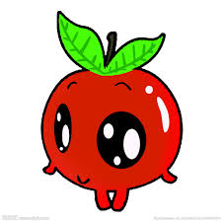
台邑食品有限公司
豐洲國小8.9月水果明細
日期 | 內容
8月30日 | 李子
9月6日 | 蘋果
9月13日 | 香蕉
9月20日 | 葡萄
9月27日 | 蘋果



